Заседание Профкома
Примечание: В этом разделе нам нужно создать Роли.
Тут нужно добавить раздел номер заседания (добавление автоматически с возможностью править вручную)
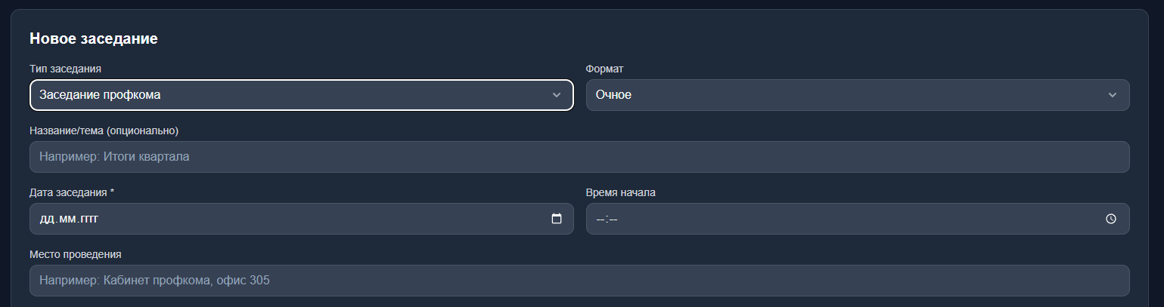
После «Места проведения» нужно добавить участников заседания Профкома. Это всегда: Председатель, заместитель председателя, член Профкома. Так же нужна возможность добавлять «Участников – приглашенных» - это могут быть и члены Профсоюза организации (поиск по пользователям) и могут быть не пользователи, например, представитель компании по экскурсиям и т.д. (приглашен для рассказа о своих услугах.
В пункты повестки дня нужно добавить раздел «Докладчик». Может быть множественное число. Выбирается он из числа участников заседания (председатель, заместитель председателя, член Профкома и, если есть Приглашенный).
Так же в описание нужно добавить возможность подгружать документ для ознакомления.
